ATM远程视频监控系统
PSS4.01
【使用手册】

版本号：4.01.0

一、系统登陆
- 双击桌面“PSS”图标弹出系统登录界面。
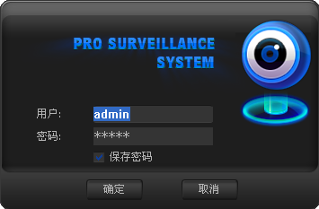
- 用 户 名：程序登陆的授权用户名；
- 密 码：对应用户登陆时的密码；
- 保存密码：保存最后一次有效登陆的用户名和密码信息，下次登陆时可不用输入用户名和密码；
- 确 定：验证用户名和密码，进入程序界面；
- 取 消：取消用户登陆，退出程序。
2）输入正确的用户名和密码，单击确认按键，系统验证用户名和密码后进入初始化进度界面
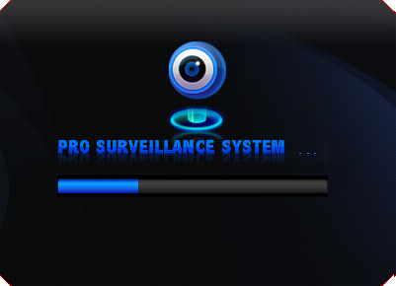

二、主界面功能介绍
系统初始化完成后即进入PSS系统主界面
① ④ ⑥
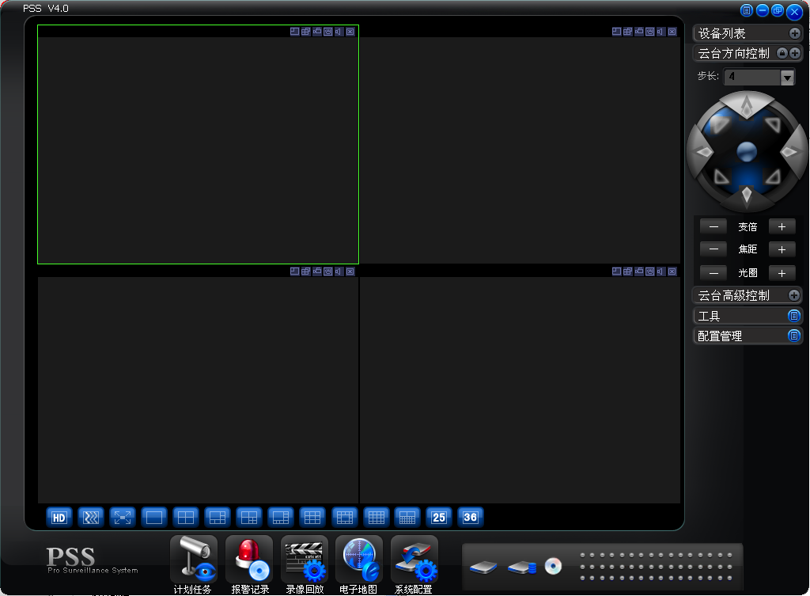

② ③ ⑤
PSS运行过程中，电脑右下角会显示如下红色方框标示的托盘图标
⑦
① | 当前视频窗口 | 此窗口通过绿色边框突出显示，可进行视频控制操作。
② | 视频显示模式 | 从左到右分别是画质、实时\流畅等级、全屏幕、1~36画面模式。
③ | 功能栏 | 包括计划任务、报警记录、录像回放、电子地图、系统配置等功能选项。
④ | 工具栏 | 包括设备列表、云台方向控制、云台高级控制、工具、配置管理。
⑤ | 设备健康状态显示栏 | 定时更新设备信息、硬盘状态信息、解码报警、录像、其他常用报警等状态等。鼠标双击此区域则进入“报警记录”界面。
⑥ | 全菜单 | 单击此按键将显示系统全部菜单选项，单击显示如下界面  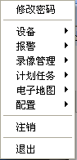
⑦ | 托盘菜单 | 单击鼠标右键将显示如下托盘菜单界面，可以进行相应的操作  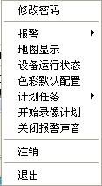

常用界面按钮
显示菜单按钮
折叠展开子窗口按钮
窗口大小最大化、还原切换按钮
子窗口固定、解锁按钮
最小化按钮
关闭按钮
关闭按钮
托盘图标
用户配置或管理窗口出现，“确定”：保存修改配置内容；“取消”：放弃修改配置内容并退出窗口。
2、视频显示模式切换按钮
视频显示模式切换按钮如下图所示，从左至右分别是画质(1)、实时/流畅等级(2)、全屏幕(3)，以及1~36画面模式切换(4)。
1 2 3 4

3、状态灯
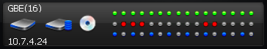
右边三排点图分别是：
第一排固定是设备录像状态，绿灯表示通道正在录像
第二排对应主界面显示报警项选项中第一个下拉框的报警信息，红灯表示正在报警
第三排对应主界面显示报警项选项中第二个下拉框的报警信息，蓝灯表示正在报警

功能介绍

1、视频图像预览
1）计划任务预览
功能栏区域界面如下

鼠标右键点击计划任务图标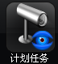显示任务菜单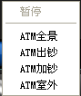，使用鼠标左键点击所要选择的不同的任务项目后，显示计划视频的图像预览。
例如：选择ATM全景，如图
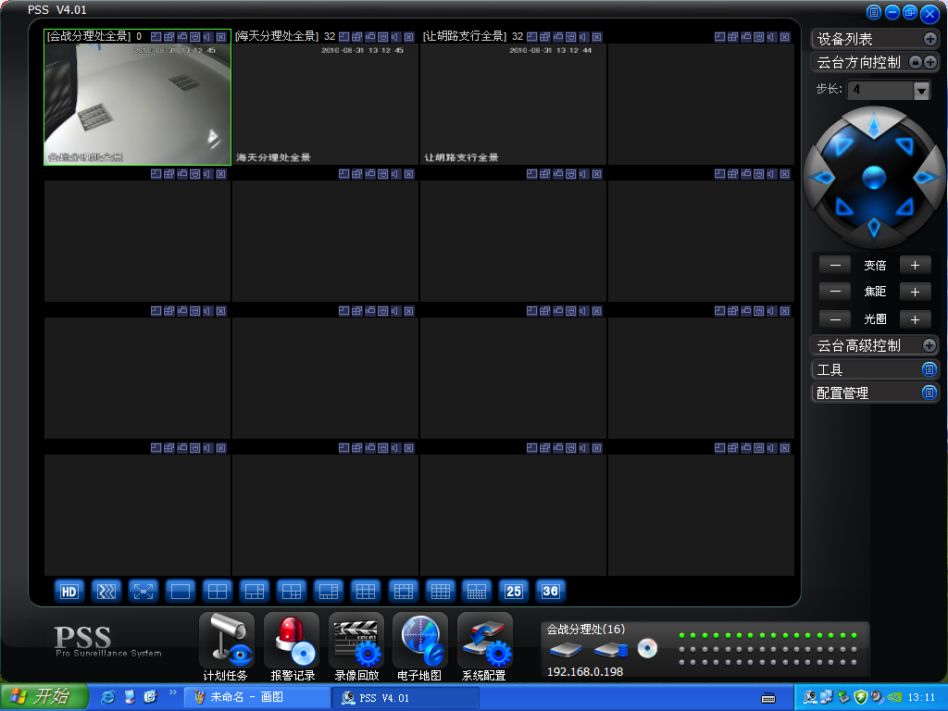
- 手动图像预览
首先在软件主界面上选择一路显示窗口，然后点击“设备列表”，鼠标右键点击所要监看的网点下的通道，选择辅码流，则在相应窗口显示此网点图像。
- 录像回放

点击录像回放图标，进入录像回放界面如下
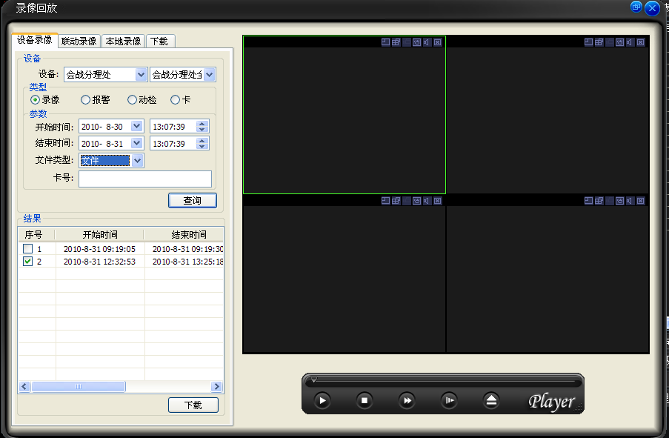
- 设备录像
设备录像指前端网点硬盘机录像查询，选择网点、摄象机、录像方式、录像时间后，点击查询，则下面列表中显示所要查询的录像时间段列表，在所要回放录象时间段前选择框内选择后，点击播放进行播放。
2）本地录像
本地录像：检索回放己存到本地的历史录像文件。双击查询记录在当前活动视频窗口打开视频，如果是图片记录，则打开图片。点击“删除”按钮删除所选记录的录像（双击下载列表中的序号列标题可以实现全选/全不选切换）。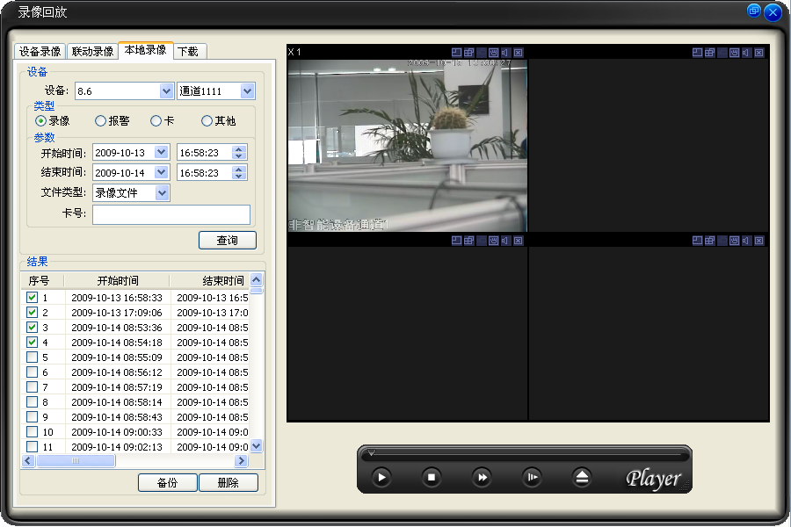
- 录像下载
下载：显示从设备录像中增加的下载任务的下载进度和录像文件信息，选择记录按“停止”按钮，可以取消选择的下载任务

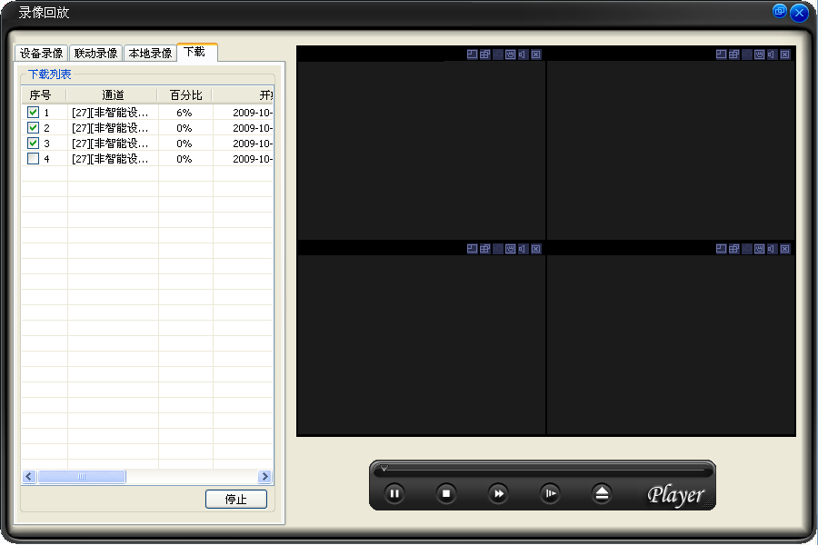
- 报警信息
网点报警信息上传显示文字报警信息、联动图象信息、报警声音提示、报警图标提示。
1）文字报警提示如下图：
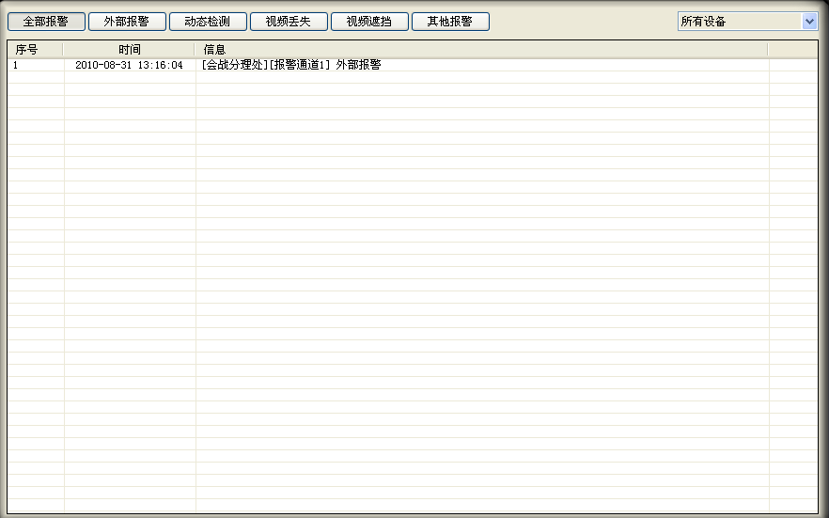
图内显示文字报警信息，标示报警时间、报警网点信息、报警通道信息。点击关闭按钮，可关闭此窗口。
2）联动图象信息、报警图标提示
网点发生报警后，远程控制软件窗口弹出相对应图象，并且在此图象上有明显的报警图标提示，在设置的时间内恢复原有窗口图象。
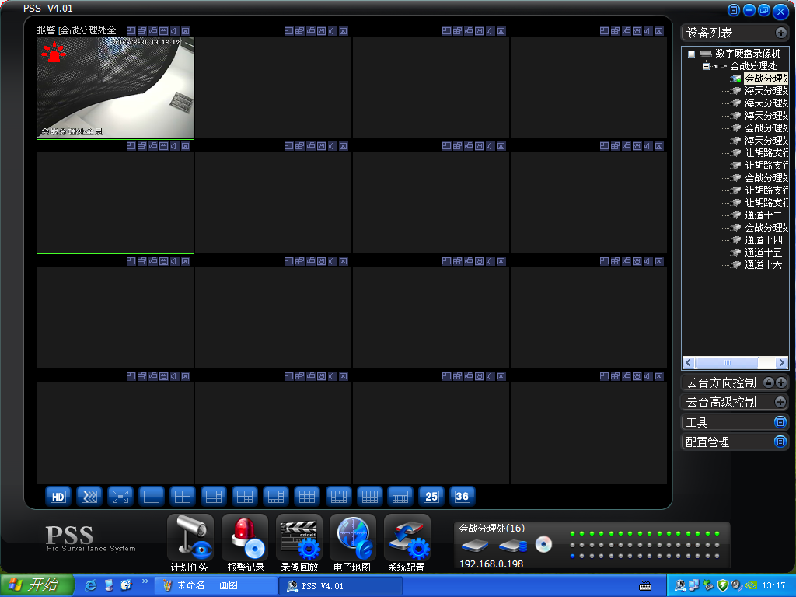
- 报警声音提示
关闭报警声音提示，鼠标右键点击系统桌面启动栏中的软件图标，显示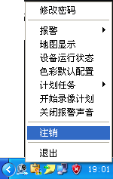选择关闭报警声音，完成关闭报警提示音。
- 报警记录信息查询
点击报警记录图标，显示报警记录表格，选择不同的网点，显示不同网点的报警信息。
- 对讲功能
选择对讲网点窗口的声音开关，点击此开关变成，后选择设备列表中此网点设备，点击右键选择“对讲音频格式”中的G711a,如图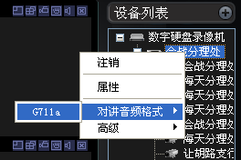，点击鼠标左键后，可以与前端网点实现对讲功能，使用完毕按上面顺序，将对讲关闭。
- 软件注销退出
鼠标右键点击桌面启动栏内软件图标，如图：选择注销或退出。
1、注销
注销当前用户的所有操作，显示登陆界面，输入新登陆用户名和密码重新加载新用户配置并运行系统。
2、退出
选择该菜单项弹出退出程序询间提示：
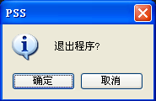
选择“确定”退出系统，选择“取消”返回系统界面

